Министерство образования и науки Российской Федерации
Федеральное государственное бюджетное образовательное учреждение высшего образования
«Владимирский государственный университет имени Александра Григорьевича и Николая Григорьевича Столетовых»
(ВлГУ)

Кафедра информационных систем и программной инженерии

Лабораторная работа № 2
по дисциплине
«ТЕОРЕТИЧЕСКИЕ ОСНОВЫ ДИСКРЕТНЫХ ВЫЧИСЛЕНИЙ»
Тема: Задачи рекурсивного перебора

Выполнила:
студентка гр. ЗИСТуд-124
Гундорова Т.С.

Приняла:
Шамышева О.Н.

Владимир, 2025

ЦЕЛЬ РАБОТЫ
Решить задачу рекурсивного перебора множества элементов.
- Условие
Дан алфавит – множество, состоящее из M (2 ≤ M ≤ 8) попарно различных символов (буквы латинского алфавита и цифры). Требуется вывести все слова длины N, составленные из символов данного алфавита, т.е. все перестановки длины N символов данного множества в алфавитном порядке.
- Программирование
function Сond(str: string): boolean;
var i: integer; b: boolean;
begin
b:= true;
for i := 1 to Trunc(length(str) / 2) do
b:= b and ((ord(str[i * 2]) >= 48) and (ord(str[i * 2]) <= 57));
Сond := b;
end;

procedure rp(res:string; n : integer; var count:integer; abc: string; filet: text);
var i: byte;
begin
if length(res) = n then
begin
if Сond(res) then
begin
WriteLn(FileT, res);
count := count + 1;
end;
end
else begin
for i := 1 to length(abc) do
rp( res + abc[i], n, count, abc, filet);
end;
end;
var ABC: string;
N: integer;
FileT: text;
Count: integer;
begin
Writeln('Введите алфавит');
readln(ABC);
if (length(ABC) < 2) or (length(ABC) > 8) then
Writeln('Неверное количество символов в алфавите!')
else begin
Writeln('Введите длину слова');
readln(N);
assign(FileT,'Result.txt');
rewrite(FileT);
rp('', N, Count, ABC, FileT);
WriteLn(FileT, '');
WriteLn(FileT, 'Количество получившихся слов = ' + Count);
close(FileT);
Writeln('Программа завершена корректно. Result.txt сгенерирован');
end;

end.
- Результат
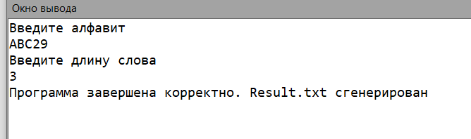
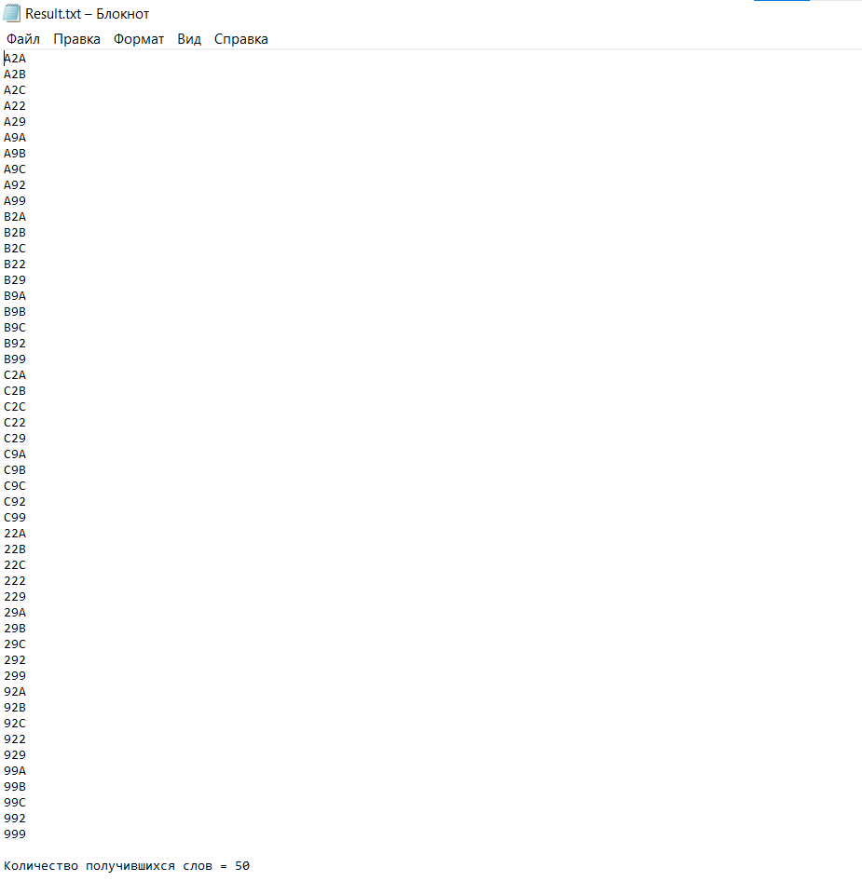
ВЫВОДЫ
Мною были рассмотрены операции и алгоритмы рекурсивного перебора.

